Коммерческие площади

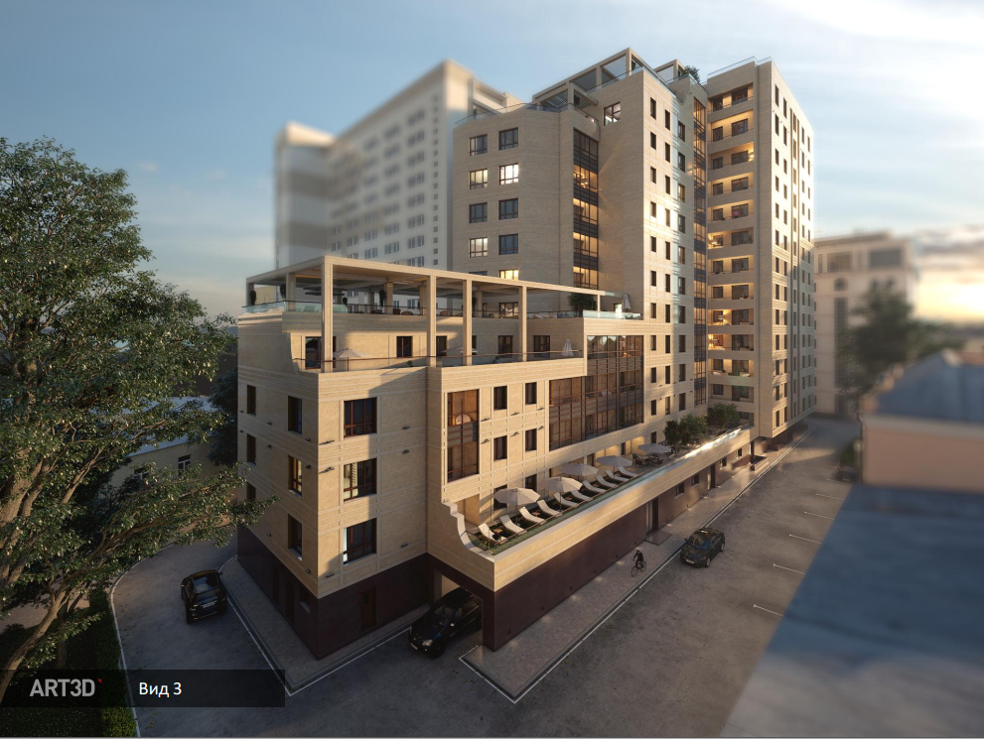
Месторасположение
Москва, пересечение ул. Зацепа и Б. Строченовский пер.
Пешая доступность (5-7 минут) от трех станций метрополитена: Павелецкая, Серпуховская и Добрынинская
2я линяя домов
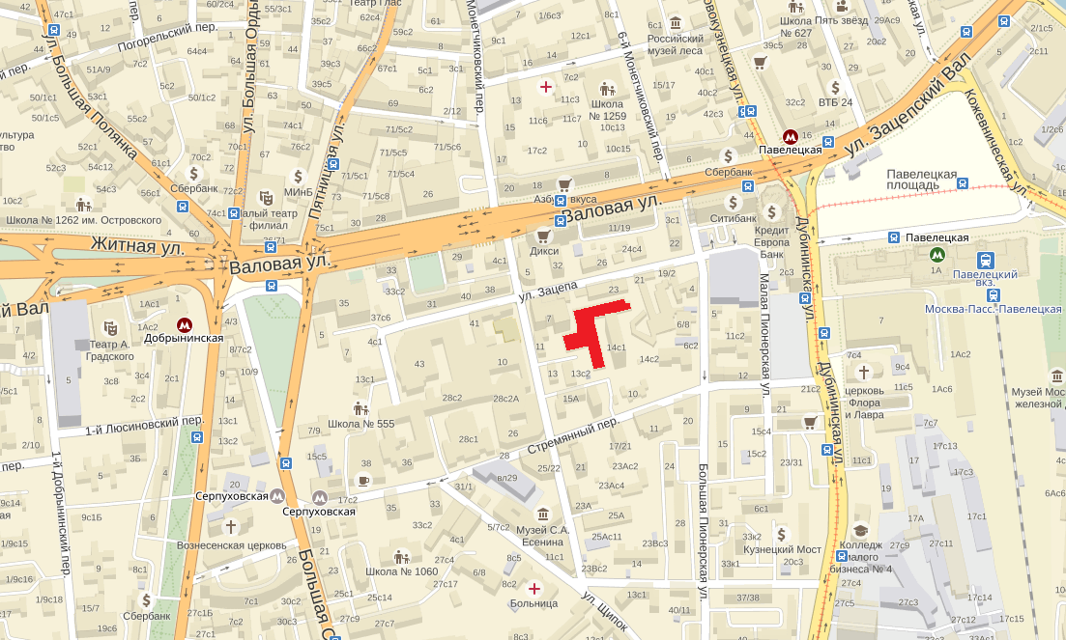
Описание
Здание включает в себя 183 апартамента бизнес-класса, спортивный комплекс, часть принадлежащую Академии им. Плеханова (предположительный вид использования квартиры для профессорско-преподавательского состава и/или общежитие для студентов) и подземный паркинг.
Каждое коммерческое помещение обладает собственным отдельным входом со свободным доступом с улицы.
Цокольный этаж – вход с уровня земли, окна размером 1,03х1,4-2,05 м.
Высота потолков: цокольный этаж 3,05 м; 1 этаж 3,3-3,6 м.
Электрическая мощность – 90 Вт на м2.

Поэтажный план цокольного этажа
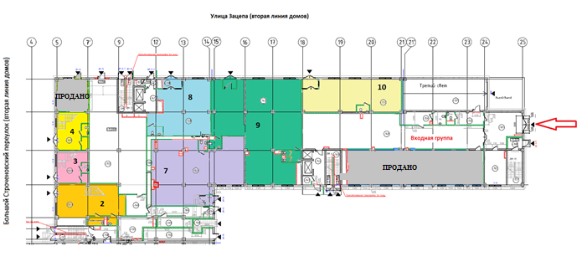

Поэтажный план 1 этажа

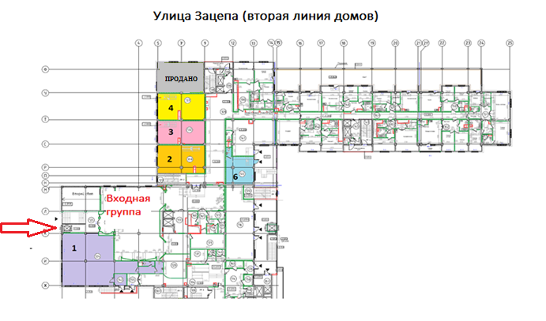
Коммерческие условия
Лот  № | Площадь,  кв.м | Стоимость за кв.м,  рубл. | Стоимость,  рубл.
1 | 190,1 | 350 000 | 66 535 000
2 | 153,2  (80,0 – цоколь;  73,2 – 1 этаж) | 310 000 | 47 492 000
3 | 91,6  (30,1 – цоколь  61,5 – 1 этаж) | 310 000 | 28 396 000
4 | 103,9  (34,8 – цоколь;  69,1 – 1 этаж) | 310 000 | 32 209 000
5 | 105,8  (29,7 – цоколь;  76,1 – 1 этаж) | Продано
6 | 45,3 | 320 000 | 14 496 000
7 | 159,5 | 280 000 | 44 660 000
8 | 86,1 | 300 000 | 25 830 000
9 | 229,8 | 300 000 | 68 940 000
10 | 100,5 | 310 000 | 31 155 000
11 | 134,3 | 280 000 | 37 604 000

